

Universidade Estadual de Maringá
Departamento de Informática

Aluno: Anderson de Souza Zanichelli
Orientadora: Profa. Dra. Luciana Andréia Fondazzi Martimiano

Redes de Computadores

Uso de informações de contexto para controle de acesso em provedores de conteúdo

Segundo relatório técnico do Trabalho de Conclusão de Curso

Maringá
2015
1. Atividades Desenvolvidas
Na entrega da proposta do Trabalho de Conclusão de Curso havia sido definido o cronograma de atividades a serem realizadas como no quadro abaixo:
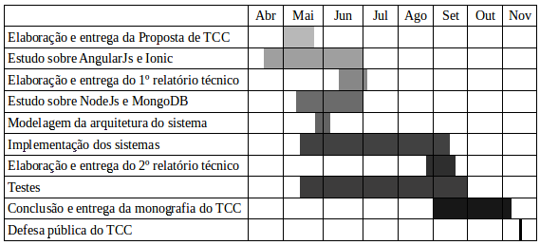
Quadro 1 – Cronograma de Atividades.
O desenvolvimento da aplicação servidora e dos provedores de acesso, que serão utilizados para a demostração da funcionalidade, está sendo realizado com NodeJS.
Neste momento está sendo realizada a implementação de interfaces REST no Broker e nos provedores. O Broker oferecerá interfaces de configuração para os provedores e os provedores deverão respeitar essas interfaces para que possam oferecer seus serviços aos seus usuários. A interface de configuração oferecida é determinada de acordo com o tipo de serviço.
Para o versionamento das aplicações está sendo utilizado o Github, como gerenciador de banco de dados está sendo utilizado o MongoLab e para a execução do Broker e dos provedores de serviço está sendo utilizado o Heroku. Todas essas ferramentas estão disponíveis online, elas oferecem serviços pagos e também o uso gratuito, com algumas restrições.
Outra ferramenta muito interessante que está sendo utilizada para o desenvolvimento da
aplicação servidora é o C9 (Cloud Nine). O C9 é um ambiente de desenvolvimento para aplicações que também está disponível online. Dessa forma o ambiente de desenvolvimento fica disponível em qualquer lugar com acesso a internet.

2. Revisão da Literatura
Estão sendo utilizados os web sites das ferramentas NodeJs, MongoDB, Heroku e AngularJS como fontes de informações e também fóruns na web para tirar dúvidas.

3. Resultados obtidos e dificuldades encontradas
A integração entre as ferramentas utilizadas está sendo muito boa, com o uso do JSON não é necessário realizar nenhum tipo de tratamento ou conversão, os dados trafegam do banco de dados para o servidor, do servidor para a aplicação mobile e são apresentados numa view web para o usuário sem nenhum dificuldade.
O Broker e os provedores de serviço estão sendo implementados com o uso de branches, ramificações do versionamento. Quando essas ramificações voltam para o ramo principal, a aplicação é atualizada automaticamente no servidor Heroku, e já temos a última versão da aplicação disponibilizada.

4. Avaliação do cronograma de execução
O cronograma está sendo respeitado.

5. Referências Bibliográficas
ANGULARJS, Guia da Documentação de AngularJs. Disponível em: https://docs.angularjs.org/guide/ Acesso em Novembro de 2015

FREEMAN A.; Pro AngularJs. Apress. 2014.

HEROKU, Documentação do Heroku. https://devcenter.heroku.com/categories/nodejs Acesso em Novembro de 2015

IONIC Framwork, Documentação do Ionic. Disponível em: http://ionicframework.com/docs Acesso em Novembro de 2015

MONGODB, Documentação do MongoDB. Disponível em http://docs.mongodb.org/manual/ Acesso em Novembro de 2015

MONGOLAB, Documentação do MongoLab. Disponível em http://docs.mongolab.com/ Acesso em Novembro de 2015

NODEJS, Documentação do NodeJs. Disponível em: https://nodejs.org/documentation/ Acesso em Novembro de 2015

